|  |  |
| --- | --- |
|  | |
| МИНИСТЕРСТВО НАУКИ И ВЫСШЕГО ОБРАЗОВАНИЯ РОССИЙСКОЙ ФЕДЕРАЦИИ | |
| Федеральное государственное автономное образовательное учреждение высшего образования | |
| **«Дальневосточный федеральный университет» (ДВФУ)** | |
| **Институт математики и компьютерных технологий** | |
| **Департамент информационных и компьютерных систем** | |
| **ОТЧЁТ** | |
| по лабораторной работе №3  «Определение требований к программному средству» | |
| по дисциплине «Программная инженерия» | |
| направление «Прикладная информатика в экономике» | |
|  | |
|  | Выполнили студенты группы  Б9121–09.03.03пиэ/1  ________________Абакаев  ________________Туровец |
| Проверил профессор  ________________С. Л. Бедрина  _______________________________  оценка |
| Г. Владивосток  2023г. | |

Оглавление

1. Условие задачи 3

2. Порядок выполнения 4

3. Полученные результаты 5

3.1 Проблемы существующие на предприятии 5

3.2 Диаграмма Исикавы 6

3.3 Метод VORD 8

3.3.1 Диаграмма идентификации точек зрения 8

3.3.2 Диаграмма иерархии точек зрения 8

3.4 Пользователи системы 9

3.4.1 Ключевые потребности пользователей 9

3.4.2 Функции ПС 10

Выводы по исследованию 11

# Условие задачи

Цель работы: изучить методы определения проблем и описания требований к проектируемому ПС.

Задачи:

1. Собрать, проанализировать и определить проблемы выполнения бизнес-процессов организации.

2. Изучить предпосылки и причины возникновения этих потребностей.

3. Выявить ключевые проблемы пользователей и классифицировать их.

# Порядок выполнения

Ознакомились с лекционным материалом по теме «Структурный подход при разработке программного обеспечения. Создание моделей бизнес-процессов предметной области» учебной дисциплины «Программная инженерия» [1].

Определили проблемы, существующие на рассматриваемом предприятии, связанные с недостаточно налаженной обработкой необходимой информации.

Выявили основные причины – вопросы, стоящие за проблемой. Построили диаграмму Исикавы для определения причин возникновения проблем.

Для формирования и анализа требований к разрабатываемой ИС использовали метод VORD построили диаграмму идентификации точек зрения и диаграмму иерархии точек зрения. Так же составили таблицу, где провели соотнесение сервиса с несколькими точками зрения.

Изучили информацию о будущих пользователях системы, согласно выделенных сервисов.

Сделали выводы по проведенному исследованию

Оформили отчет по лабораторной работе.

# Полученные результаты

# 3.1 Проблемы существующие на предприятии

Описание выделенных проблем представлено в таблицах 1–3.

Таблица 1

|  |  |
| --- | --- |
| Проблема | Сложное взаимодействие с клиентом |
| Затрагивает | Обратную связь с клиентом |
| Ее следствием является | Долгая обработка данных клиента |
| Успешное решение позволит | Ускорение обработки данных клиента |

Таблица 2

|  |  |
| --- | --- |
| Проблема | Ошибки при расчетах |
| Затрагивает | Корректность финансовых расчетов |
| Ее следствием является | Ошибки в бухгалтерском отчете |
| Успешное решение позволит | Снижение ошибок при бухгалтерских расчетах |

Таблица 3

|  |  |
| --- | --- |
| Проблема | Длительность и сложность подготовки отчетности |
| Затрагивает | Скорость оформления отчетов |
| Ее следствием является | Долгое оформление отчетов |
| Успешное решение позволит | Ускорение оформление отчетов |

# 3.2 Диаграмма Исикавы

Построенные диаграммы Исикавы по выделенным проблемам представлены на рисунках 1–3.

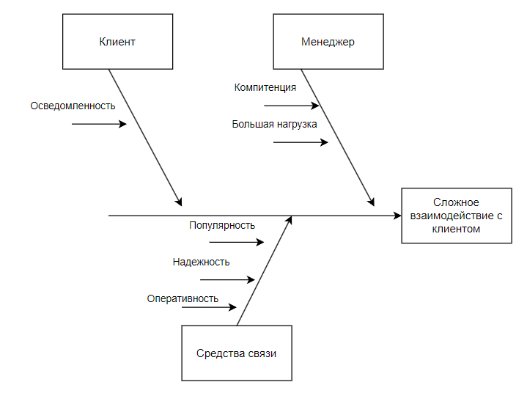

Рисунок 1 – Сложное взаимодействие с клиентом

Рисунок 2 – Ошибки при расчетах

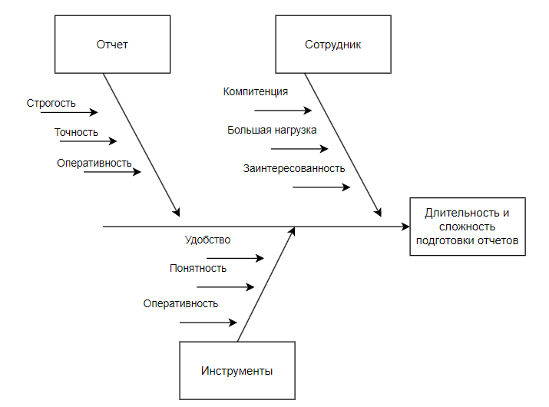

Рисунок 3 – Длительность и сложность подготовки отчетов

# 3.3 Метод VORD

# 3.3.1 Диаграмма идентификации точек зрения

Построенная диаграмма идентификации точек зрения представлено на рисунке 4.

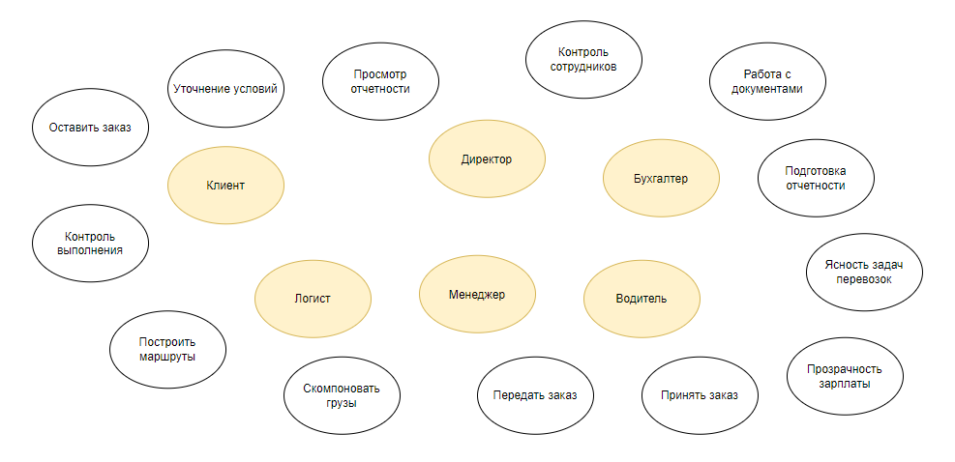

**Рисунок 4 – Идентификация точек зрения**

# 3.3.2 Диаграмма иерархии точек зрения

Построенная диаграмма иерархии точек зрения представлена на рисунке 5.

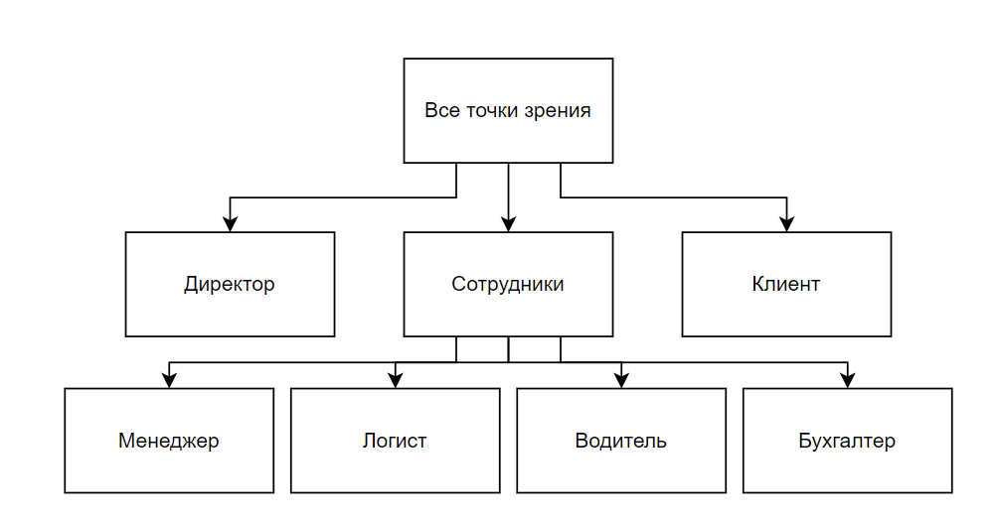

**Рисунок 5 – Иерархия точек зрения**

# 3.4 Пользователи системы

# 3.4.1 Ключевые потребности пользователей

Описание всех категорий пользователей представлено в таблицах 4–8.

Таблица 4

|  |  |
| --- | --- |
| Типичный представитель | Директор |
| Описание | Человек, который управляет работой организации, принимает управленческие решения: решает, как и что нужно делать, чтобы компания достигла целей. |
| Тип ответственности | Дисциплинарная и материальная |
| Критерий успеха | Продуктивность, коммуникация, проницательность, уверенность |

Таблица 5

|  |  |
| --- | --- |
| Типичный представитель | Менеджер |
| Описание | Специалист, ответственный за связь с клиентами компании с целью удовлетворения их потребностей, повышения уровня лояльности и максимизации прибыли для организации |
| Тип ответственности | Дисциплинарная и материальная |
| Критерий успеха | Продуктивность, коммуникация, проницательность, уверенность |

Таблица 6

|  |  |
| --- | --- |
| Типичный представитель | Логист |
| Описание | Специалист, умеющий грамотно организовать транспортные потоки и скоординировать доставку грузов |
| Тип ответственности | Дисциплинарная и материальная |
| Критерий успеха | Перспективное мышление, аналитические навыки, продуктивность, коммуникация |

Таблица 7

|  |  |
| --- | --- |
| Типичный представитель | Бухгалтер |
| Описание | Специалист, который ведёт бухгалтерский и налоговый учёт, готовит отчётность для государственных органов и взаимодействует с ними, обрабатывает платежи |
| Тип ответственности | Налоговая, дисциплинарная и материальная |
| Критерий успеха | отсутствие претензий налоговых органов, вовремя сданную отчетность, отсутствие штрафов или штрафы не больше оговоренной суммы, отсутствие ошибок в первичных документах, вовремя выставленные счета-фактуры, правильно начисленную заработную плату |

Таблица 8

|  |  |
| --- | --- |
| Типичный представитель | Водитель |
| Описание | Специалист, отвечающий за управление транспортным средством, доставку грузов |
| Тип ответственности | Административная, дисциплинарная и материальная |
| Критерий успеха | Стаж вождения, коммуникация, продуктивность |

# 3.4.2 Функции ПС

Возможности для всех типов пользователей, которые должна предоставлять ПС, представлена в таблицах 9–14.

Таблица 9 - Клиент

|  |  |
| --- | --- |
| Пользователь | Клиент |
| Функции ПС | Регистрация и авторизация в системе;  Возможность размещать заказы на грузоперевозки;  Просмотр информации о своих заказах, включая текущий статус и детали перевозки;  Отслеживание груза в режиме реального времени;  Возможность оценить и оставить отзыв о качестве услуг. |

Таблица 10 - Директор

|  |  |
| --- | --- |
| Пользователь | Директор |
| Функции ПС | Просмотр статистических данных о выполненных заказах;  Управление пользователями и их правами доступа;  Мониторинг работы персонала и их производительности;  Генерация отчетов для анализа и принятия решений; |

Таблица 11 - Менеджер

|  |  |
| --- | --- |
| Пользователь | Менеджер |
| Функции ПС | Прием и обработка заказов от клиентов  Возможность связи с водителями и клиентами по поводу выполнения заказов  Просмотр статуса заказов и координация их выполнения |

Таблица 12 - Логист

|  |  |
| --- | --- |
| Пользователь | Логист |
| Функции ПС | Определение оптимальных маршрутов и моделей доставки  Планирование и координация работы водителей и грузоперевозок  Отслеживание и контроль выполнения заказов |

Таблица 13 - Водитель

|  |  |
| --- | --- |
| Пользователь | Водитель |
| Функции ПС | Получение информации о заказах и их деталях перед началом перевозки  Навигация по оптимальному маршруту  Отметка о доставке груза и передача данных о выполнении заказа  Взаимодействие с клиентами и менеджерами по вопросам выполнения заказов |

Таблица 14 - Бухгалтер

|  |  |
| --- | --- |
| Пользователь | Бухгалтер |
| Функции ПС | Учет и анализ финансовых данных о перевозках  Создание и обработка документов по оплате и фактурированию  Генерация отчетов и подготовка статистической информации |

# Выводы по исследованию

Проектируемая система сопровождения грузоперевозок должна выполнять следующие функции:

* Управление заказами: система должна позволять создавать, отслеживать и управлять заказами на грузоперевозку.
* Оптимизация маршрутов: система должна автоматически оптимизировать маршруты грузовиков, учитывая различные факторы, такие как расстояние, время, стоимость топлива и другие ограничения. Это позволит сократить время и затраты на перевозку грузов.
* Отслеживание груза: система должна предоставлять возможность в режиме реального времени отслеживать перемещение груза. Это позволит клиентам получать актуальную информацию о статусе доставки и в случае необходимости принимать оперативные меры.
* Автоматизация финансовых операций: система должна предоставлять возможность автоматического расчета и выставления счетов за услуги грузоперевозок, контроля оплаты и финансовых аналитических отчетов.
* Аналитика и отчетность: система должна собирать и анализировать данные о грузоперевозках, позволяя пользователю генерировать отчеты и получать аналитическую информацию о различных аспектах деятельности, таких как затраты, эффективность, качество обслуживания и т. д.

Данные функции все связаны с заказами, они будут связаны по данным о заказах.

С системой будут работать 3 группы пользователей: клиент, сотрудники, директор. Сотрудники связаны тем, что обрабатывают заказ клиента или делают отчетность о проделанной работе для контроля директора, директор отслеживает выполнения заказов.

Для каждой группы пользователей должна быть доступна информация о заказе.

На вход системы должна поступать следующая информация:

* данные заказчика: контактная информация, требования к доставке;
* данные о заказе: груз, маршрут, сроки;
* сведенья о выполнения заказа.

На выход системы должна поступать следующая информация:

* отчетная информация о выполненной работе;
* маршрут доставки;
* информация о текущем статусе выполнения заказа;
* статистические и аналитические данные.